幼儿园美工区作品的创意呈现之我见
常州市新北区春江幼儿园 杨婉君 17798920529
【摘要】：在平时的区域游戏中，我发现美工区是深受幼儿喜爱的区域之一。在这个区域，幼儿可以根据自己的意愿、兴趣、需求进行大胆创作，同时能有效表达自己的情绪情感。可见，具有自由性、灵活性和独特性的特点，能提高幼儿的动手能力、审美能力、创新能力，对幼儿的社会性交往、智力发展等也起着重要作用。本文主要结合《3-6岁儿童学习与发展指南》及美工区评估标准来谈谈美工区作品的呈现方式。
【关键词】：美工区；作品呈现；幼儿
《3—6岁儿童学习与发展指南》在艺术领域的目标中明确指出：“幼儿能用自己制作的美术作品布置环境、美化生活”。美工区是专门供幼儿进行情感表达和个性展现的地方，它为幼儿发现美、表现美、创造美提供了很好的平台。在美工区环境创设中，如何更好地呈现幼儿的美术作品，让幼儿参与环境创设，充分体现幼儿在环境中的主体地位，一直是我思考的一个重点。在我们之前的作品呈现中，都是以墙面和柜面为主，呈现形式单一，呈现内容杂而多，且平面作品占主体，整体呈现缺乏美感。最近，我参加了两次“美工区评估”活动，经过现场观摩和专家引领，我对美工区有了新的认识，尤其是在作品呈现方式上有了许多感悟。下面，我将结合本班美工区作品的呈现来具体谈一谈。
一、组合式呈现
所谓组合式呈现是指教师对幼儿的美术作品进行分类或是分组，最后以组合的方式呈现，可以是动物组合、人物组合、植物组合等，这多运用于小组活动和主题活动中。
（一）小组模式
在小块面的环境中，我们会将幼儿作品进行分类，选择部分展示、按时替换的方式来操作。
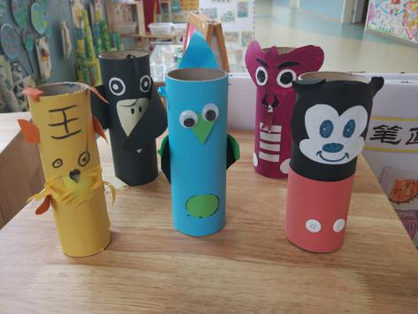
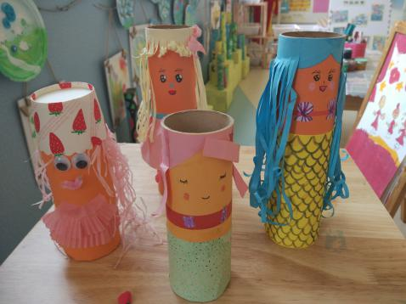

赏析：近阶段，我们正在开展纸筒系列活动。孩子们对纸筒进行了创意改造，将其做成动物、人物、交通工具等，我们将幼儿的纸筒作品按动物、人物等不同类型进行分类，然后展示在不同的柜面上。当幼儿有新作品时，可以随时将其展示在相应的柜面上。这种展示形式能无意识的培养幼儿的分类意识。
（二）混搭模式
每一次的美术操作活动作品类型都会不同，如：泥工、建构、创意作品这些都比较立体，而绘画作品就比较平面。我们往往会将这些不同类型的作品，呈现在一个平台上，使得班级环境的内容更加丰富，更具美感和观赏性，因此混搭模式也是我们经常运用的方式。
1.作品混搭：1+1>2
在幼儿园的美术活动中，为了激发幼儿的创意，我们会给幼儿提供各种各样的操作材料和装饰材料，因此，幼儿创造出来的美术作品种类非常多，如：绘画、纸工、泥工、彩绘、创意作品等，如果按这些材料的特性将其分类展示，那我们需要做许多动作，且会给人带来一种千篇一律的块状式的感觉。因此，我们在环境布置中将两种类型或以上的作品混搭在一起，最后呈现在环境中的效果就会1+1>2 。
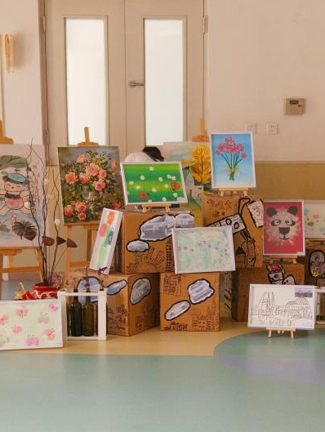
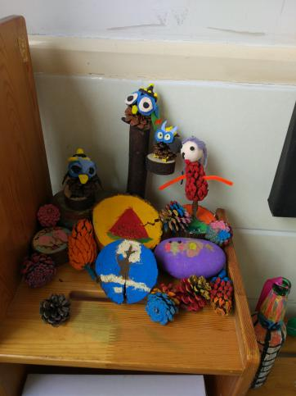

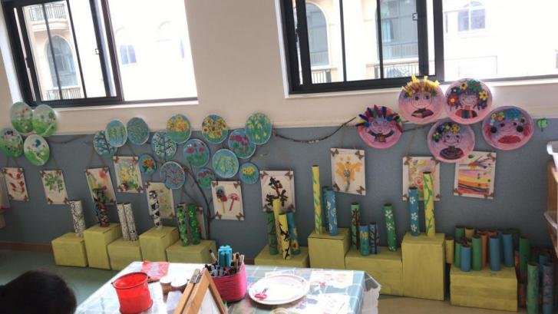
赏析：左图为我们将幼儿用松果、泡沫球、粘土等材料制作的小鸟展示在幼儿绘画好的石头和木块上。右图为我们将幼儿的绘画作品运用画架展示在幼儿合作完成的立体纸箱上。三者有机混搭后呈现出的效果，无论是从造型还是色彩来讲，都明显比单独的个体展示更加吸引人的眼球，高低错落的摆放使整个作品更显灵动性和创意性。
2.结构混搭：1+1>2
在日常的环境布置中我们以平面的展示平台展示平面的作品为主，而立体的美术作品难以得到很好的呈现。我们通过平面展台立体化，或者是将立体的平面进行创造性的利用，则可以将幼儿的立体作品展示在平面的平台上，或者是将平面的作品立体化地展示。这样的结构混搭对整个班级的环境布置都会有提升。

赏析：从图中我们可以看到我们将统一大小的盒子进行横竖交错摆放，构成一个凹凸不规则的平面，将纸筒绘画作品呈现在这个平面环境中。而幼儿在纸上进行的平面绘画及撕贴作品，则是将其贴在KT板上，最后系上麻绳挂在树枝上进行展示。第一种是将立体作品展示在平面上，第二种是将平面作品用悬挂的形式进行立体展示，不管是哪种结构混搭的方式，使得最后作品在环境中呈现的效果都是1+1>2。
二、情境式呈现
幼儿的成长是通过持续性的活动不断推进的，幼儿的美术作品也一样。在主题活动中根据主题活动的深入，或主题发展需要进行的一些美术活动，我们会将这些作品进行情境式的呈现。
- 主题作品展
对幼儿来讲，美术作品的创作本身是一种自我表达的方式，每个幼儿都希望通过作品展示自我、张扬个性、增强自信。我们经常会进行主题式的美术作品展，比如：美味的冰淇淋、小小服装师、送给弟弟妹妹的礼物等专题作品展。我们会制作能容纳幼儿作品的大展板，让幼儿的作品成为其中的一部分，也会利用鞋盒、纸盘等形式制作一个场景，将幼儿作品进行展示。
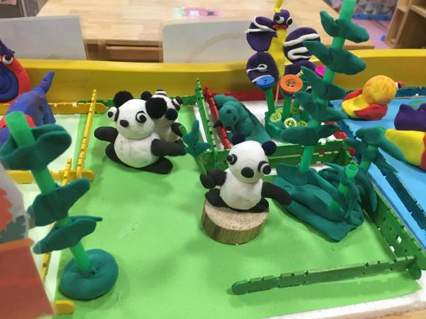
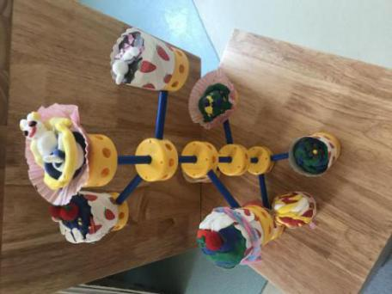

赏析：在夏天的主题活动中，我发现我们班的孩子特别喜欢在美工区用超轻粘土做冰淇淋蛋糕。于是，我们在手工区开展了“美味的蛋糕”主题活动。孩子们用不同材料制作了各种样式的蛋糕。但蛋糕的展示成为了一个问题。这时，有个孩子提出可以做个蛋糕支架，于是，孩子们就用建构区的万能工匠做了一个蛋糕支架，然后放进了美工区，孩子们做完冰淇淋蛋糕后，就会将其放在这个支架上进行展示。这种支架式的展示方式造型美观，且节约空间。此外，在动物主题活动中，孩子们用粘土等材料做了许多动物，我为孩子们创设了动物园的场景，让孩子们把自己做的动物放进每个场馆，而这个场景的创设，大大激发了孩子的想象空间，它们开始自发为每个场馆用棒冰棍做了围栏，还制作标识牌，并在每个场馆里做了一些小植物。课间，这种主题式的呈现方式，能大大激发孩子们创作的欲望。
（二）创意悬挂式
班级区域空间是有限的，有时为了节省区域空间，我们会充分利用墙面和立体空间，采用一些悬挂的方式将幼儿的作品展示出来。这样不光能美化班级环境，展示更多的作品，又能通过一些有创意、有变化的展示方式，更好第激发幼儿的创作积极性，提高审美能力。
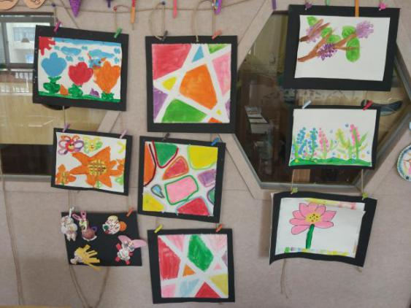
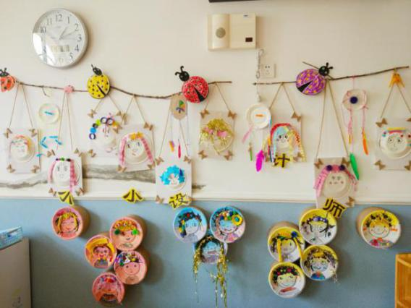
赏析：左图，我们利用树枝、麻绳和KT板制作了悬挂式展示墙，将幼儿的立体作品、平面作品展示在KT板上，很好地利用班级里的剩余空间。右图是利用麻绳和夹子进行组合，制作成悬挂式展示墙。当幼儿完成作品时，可以自主将作品夹在上面，充分体现了幼儿的自主性。
三、开放式呈现
所谓开放式的呈现模式是指幼儿可以随时将自己的作品按自己的意愿进行呈现。这种呈现方式体现了幼儿的自主性，能更好地激发幼儿创意能力。
（一）个性展示台
在整体的环境布置中预留出一小板块或是活动室的某个小空间或小角落，让给幼儿展示一些自己创作的作品。比如可以呈现亲子小制作，幼儿在家的绘画作品，幼儿在餐前餐后活动中的一些小作品，幼儿在其他活动区的一些小制作等等。这些个性展示角不仅要能呈现幼儿的立体作品，还要能呈现幼儿的平面作品。个性展示角的提供不仅为幼儿提供了展示自己作品的机会，又能起到同伴之间相互欣赏、相互学习的机会。
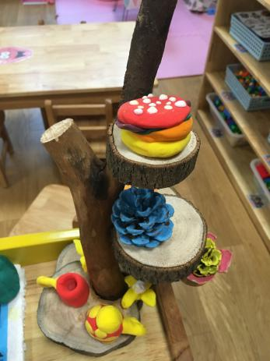

赏析：这是我们班很小的一个展示台，这是用枯木和木片组合搭建的。幼儿可以将自己完成的作品放在木片上进行展示。虽然这个展示台造型独特，但是能呈现的作品有限，只可以呈现4-5中，且都是小型的立体作品，不能呈现平面作品和大型作品，因此，还有待改进。
（二）艺术墙
在美工区，很多的操作活动与主题进行或是整体环境创设的关联不大，因此我们可以为幼儿创设固定的艺术墙。幼儿可以根据自己的喜好来选择这次的活动作品要不要展示在这个平台上。通过美术作品展示，不光点缀美工区环境，增加环境的艺术氛围，同时也激励了幼儿创作的积极性，使得他们乐在其中。这种艺术墙设置不需要很多材料，墙面非常简单，用简单的纯色线条加一些卡纸做的色块，或让幼儿自己用不同的线条、图案画边框就可以将一个墙面变成了一个富有艺术感的呈现平台。这样的平台能让幼儿的美术作品在环境中闪闪发光。
在“美工区评估标准”作品展示一栏中指出：“美工区要有幼儿作品展示的空间，如固定的墙面、柜面、桌面，幼儿作品的展示区域要留有空白，能根据幼儿的需要随时展示。活动室内每个区域都有空间方便幼儿展示自己的作品。”可见，创设固定的展示平台是美工区环境创设极为重要的一点。但这种开放式的固定展示平台目前我们班还没有实行到位，我们只是在每个区域的柜面上给幼儿提供了固定的展示架，当幼儿完成一副作品时，就可以将自己的作品展示在画架上。但这种展示也有一定的局限，只可以展示一些平面作品，立体作品很难呈现，且每个柜面上最多只能放置3个画架，展示的作品数量有限。所以还有待改进。
总而言之，美工区不仅仅是幼儿进行创作活动的创意园，它也承载着幼儿对美的向往。每个幼儿都是一个独立的个体，它们有自己思想，而个性化对的幼儿其美术作品也是富有个性化的，其中有许多值得幼儿互相学习的成分，因此引导幼儿同伴之间的互相学习是非常必要的。在《3-6岁儿童学习与发展指南》的引领下，我们教师要做的是不断丰富自身的美术专业知识，提升自身的美术专业素养。在打造美工区的过程中，不断实践、不断反思、勇于尝试、敢于探索，关注美工区的角角落落，充分利用班级里的每面墙、每个柜、每块地、每块空间，设置多元化的作品展示空间，为幼儿预留足够的固定展示平台，让幼儿可以在创作过程中自由欣赏、相互学习、相互评价，让每个幼儿都有一双发现美、感受美、评价美的眼睛！
参考文献：
[1]中华人民共和国教育部.3-6岁儿童学习与发展指南[M].首都师范大学:2012.10第一版.
[2]薛安琪.大班幼儿美工区环境创设的探究与实践[J].幼教研究：2014.（11）.
[3]方虹红.小议幼儿园美工区的创设[J].基础教育研究：2017（06）.
[4]翁烨.指南背景下如何创设适宜的幼儿园美工区域环境[J].课程与教学：2017.（23）.

